1. 课本322页习题7.10

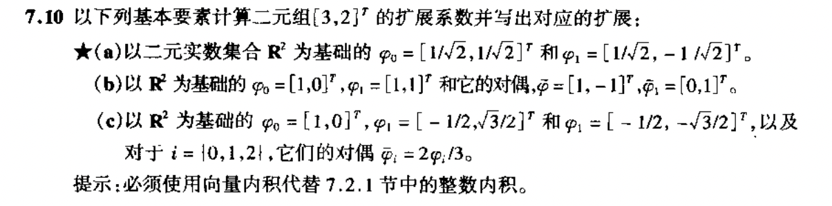

1. 基正交，由公式7.2.5得到：

$$a_{0}=\left[\frac{1}{\sqrt{2}},\frac{1}{\sqrt{2}}\right] \left[\begin{aligned}3 \\ 2\end{aligned}\right]=5/\sqrt{2}$$

$$a_{1}=\left[\frac{1}{\sqrt{2}},-\frac{1}{\sqrt{2}}\right] \left[\begin{aligned}3 \\ 2\end{aligned}\right]=1/\sqrt{2}$$

因此得到：

$$f\left(x\right)=\sum_{k}{a_{k}φ_{k}\left(x\right)}=\frac{5}{\sqrt{2}}φ_{0}+\frac{1}{\sqrt{2}}φ_{1}=\frac{5}{\sqrt{2}}\left[\begin{aligned}\frac{1}{\sqrt{2}} \\ \frac{1}{\sqrt{2}}\end{aligned}\right]+\frac{1}{\sqrt{2}}\left[\begin{aligned}\frac{1}{\sqrt{2}} \\ -\frac{1}{\sqrt{2}}\end{aligned}\right]=\left[\begin{aligned}3 \\ 2\end{aligned}\right]$$

1. 基函数以及其对偶双正交，采用7.2.3进行计算：

$$a_{0}=\left\langle {\tilde{φ}}_{0}\left(x\right), f\left(x\right)\right\rangle =\left[1, -1\right]\left[\begin{aligned}3 \\ 2\end{aligned}\right]=1$$

$$a_{1}=\left\langle {\tilde{φ}}_{1}\left(x\right), f\left(x\right)\right\rangle =\left[0,1\right]\left[\begin{aligned}3 \\ 2\end{aligned}\right]=2$$

因此得到：

$$f\left(x\right)=\sum_{k}{a_{k}φ_{k}\left(x\right)}=1φ_{0}+2φ_{1}=1\left[\begin{aligned}1 \\ 0\end{aligned}\right]+2\left[\begin{aligned}1 \\ 1\end{aligned}\right]=\left[\begin{aligned}3 \\ 2\end{aligned}\right]$$

1. 首先：

$${\left|\left|f\left(x\right)\right|\right|}^{2}=3^{2}+2^{2}=13$$

$$\sum_{k}{{\left|\left\langle φ_{i}\left(x\right), f\left(x\right)\right\rangle \right|}^{2}}=3^{2}+{\left(-\frac{3}{2}+\sqrt{3}\right)}^{2}+{\left(-\frac{3}{2}-\sqrt{3}\right)}^{2}=19.5$$

则 $A=B=19.5/13=3/2$，因此得到：

$$f\left(x\right)=\frac{1}{A}\sum_{k}{\left\langle φ_{k}\left(x\right), f\left(x\right)\right\rangle }φ_{k}\left(x\right) \\ =\frac{2}{3} \left\{3\left[\begin{aligned}1 \\ 0\end{aligned}\right]+\left(\frac{2\sqrt{3}-3 }{2}\right)\left[\begin{aligned}-\frac{1}{2} \\ \frac{\sqrt{3}}{2}\end{aligned}\right]+\left(\frac{-2\sqrt{3}-3 }{2}\right)\left[\begin{aligned}-\frac{1}{2} \\ -\frac{\sqrt{3}}{2}\end{aligned}\right]\right\}=\left[\begin{aligned}3 \\ 2\end{aligned}\right]$$